我院喜获2021年江苏省产学研合作项目1项
2021年11月11日，江苏省科技厅公布了2021年江苏省产学研合作项目拟立项目清单，我院冯学良老师申报的《基于GIS技术的地形图数据预处理与分析研究》项目获江苏省科技厅指导性计划立项。
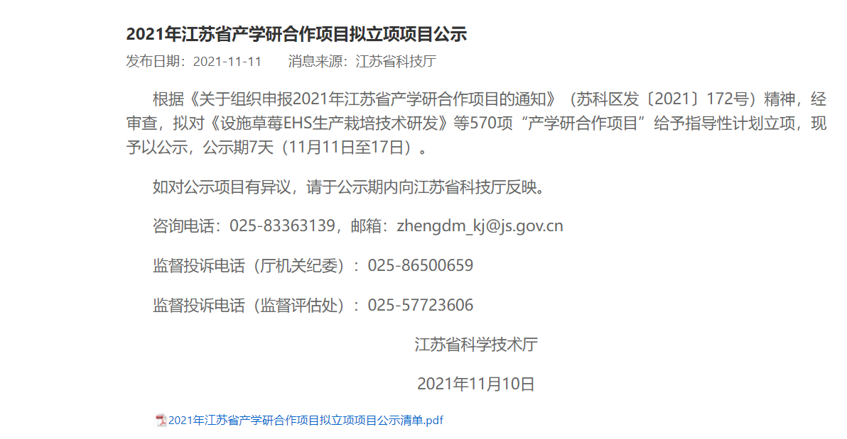
学校和学院党政班子高度重视科技项目申报工作，对各类课题的申报提供了充分和有效的支持。学院切实做好服务工作，聘请相关专家对教师申报项目选题和申报书进行具体详细的指导。近年来，学院在省级及以上项目立项上取得较大提升，进一步激发了全院教师开展高水平科学研究的积极性，提升了学校和学院的科技竞争力。
项目相关简介：
“基于GIS技术的地形图数据预处理与分析研究”项目旨在为合作企业构建一套地理数据库，主要用于测绘数据的存储、查询、分析和处理，以提高测绘行业的数据处理和管理效率。 项目主要内容：（1）使用坐标转换工具获取不同坐标系地形图数据之间的转换参数，结合 ArcGIS 平台对地形图数据进行统一的坐标转换。 （2）基于 ArcGIS 软件构建地理数据库，对坐标转换后的数据进行分类和地理入库。（3）调研和分析地形图数据在城市规划和交通建设等行业的应用前景，拓展数据使用范围。

